УДК 657.1:339.1
М.О. Любимов
к.е.н., доцент, доцент кафедри бухгалтерського обліку і аудиту
ВНЗ Укоопспілки «Полтавський університет економіки і торгівлі»
В.А. Кулик
к.е.н., доцент, доцент кафедри бухгалтерського обліку і аудиту
ВНЗ Укоопспілки «Полтавський університет економіки і торгівлі»

Вплив е-бізнесу на розвиток системи бухгалтерського обліку

Вступ. Провідною рушійною силою глобалізаційних та інтернаціоналізаційних процесів в економіці є стрімкий розвиток мережевих технологій, який із засобу комунікації перетворюється на дієвий інструмент здійснення бізнесу. У результаті застосування мережевих технологій як важливої складової бізнес-процесів, виникає новий вид бізнесу – електронний бізнес (Е-бізнес). Зазначений вид бізнесу «новим» можна називати умовно, оскільки при його здійсненні використовуються аналогічні продукти (товари, роботи, послуги); інформаційні потоки, джерела доходів та напрями витрат; пошуки переваг для постачальників та покупців, притаманні традиційним формам бізнесу. У той же час ведення Е-бізнесу виключно в онлайн середовищі зумовлює виникнення певних особливостей, що впливають на усі складові господарської діяльності.
Офіційно основоположницею Е-бізнесу, вважається компанія ІВМ, фахівці якої у кінці 90-х років минулого століття почали впроваджувати ІТ-рішення у господарську діяльність компанії. На початку ХХІ століття Е-бізнес почав стрімко розповсюджуватися та розвиватися, і, на сьогодні, займає вагому частку у світовому ВВП. За оцінками фахівців у 2014 році загальний товарооборот товарів та послуг, що були реалізовані підприємствами Е-бізнесу складав 1943 млн. дол. США, що на 24 % більше ніж у 2013 році; частка товарообороту підприємств Е-бізнесу у світовому ВВП за вказаний період становила 5,9 %. За попередніми даними аналітиків, вартість товарів та послуг, реалізованих підприємствами Е-бізнесу у 2015 році дорівнює 1771,0 млн. дол. США; у 2016 році – 2052,7 млн. дол. США; а у 2017 році – 2357,4 млн. дол. США [15].
Е-бізнес охоплює майже усі види господарської діяльності та сприяє їх поступовому переміщенню із реального середовища у віртуальне. В узагальненому вигляді, Е-бізнес – це будь-яка ділова активність, що використовує можливості електронних мереж при здійсненні господарської діяльності.
Електронні бізнес-процеси включають: купівлю та продаж товарів, робіт і послуг; обслуговування клієнтів; обробку платежів; ведення контролю; співпрацю із діловими партнерами; обмін інформацією; управління персоналом; рекрутинг; тощо.
Поняття «Е-бізнес» часто ототожнюють з поняттям «електронна комерція», однак поняття Е-бізнесу, на нашу думку, ширше, оскільки системи електронного бізнесу, на відміну від систем електронної комерції, можуть не мати комерційної складової, наприклад, електронні державні системи.
Переведення бізнес-процесів в електронне середовище сприяє виникненню нових, незвичних об’єктів обліку і способів реєстрації господарських операцій, таких як електронні гроші, електронні документи чи різного роду електронні активи, що відповідно призводить до трансформації елементів методу бухгалтерського обліку.
Аналіз останніх досліджень і публікацій. Проблеми бухгалтерського обліку на підприємствах Е-бізнесу широко досліджуються вченими, зокрема, у сучасній обліковій літературі піднімаються питання щодо особливостей обліку при створенні та функціонування інтернет-магазинів (О.Л. Біляченко [5], Т.В. Бочуля [6], Т.В. Дубовик [7], Ю.О. Паламаренко [11], М.А. Радченко [12]); проблеми визнання та оцінки доходів та витрат, що виникають при здійсненні онлайн-торгівлі (М.В. Корягін, І.Б. Плотніченко [8]; Н.М. Левченко, В.Г. Биковський В.Г. [9]; Ю.О. Оліфірова, К.А. Ягмур [10]) проблеми обліку електронних грошей (В.В. Євдокимов О.О. Нестеренко, І.М. Пліско, Т. Лісіца, С. Шимон [13]).
При розробці теоретичних аспектів бухгалтерського обліку, окремими вченими зосереджується увага на трансформації об’єктів та елементів методу бухгалтерського обліку, що відбуваються під впливом суцільності інформатизації.
Проте, зазначені дослідження більшою мірою розкривають окремі аспекти Е-бізнесу, такі як електронна торгівля чи електронна реклама. Тому, на нашу думку, більш повного розкриття потребує проблема трансформації теоретичних основ бухгалтерського обліку в контексті розвитку системи електронного бізнесу в цілому.
Формулювання мети статті. Метою статті є виділення комплексу елементів традиційної вітчизняної системи бухгалтерського обліку, що трансформуються в результаті розвитку Е-бізнесу. Визначення зазначених елементів дозволить адаптувати теорію бухгалтерського обліку відповідно до вимог сучасної економіки та визначити її подальші напрями розвитку.
Виклад основного матеріалу статті з повним обґрунтуванням отриманих наукових результатів. На сьогодні традиційними видами Е-бізнесу є: електронні гроші, електронний обмін інформацією, електронний рух капіталу, електронний банкінг, електронна торгівля, електронний маркетинг, електронне страхування (рис. 1).
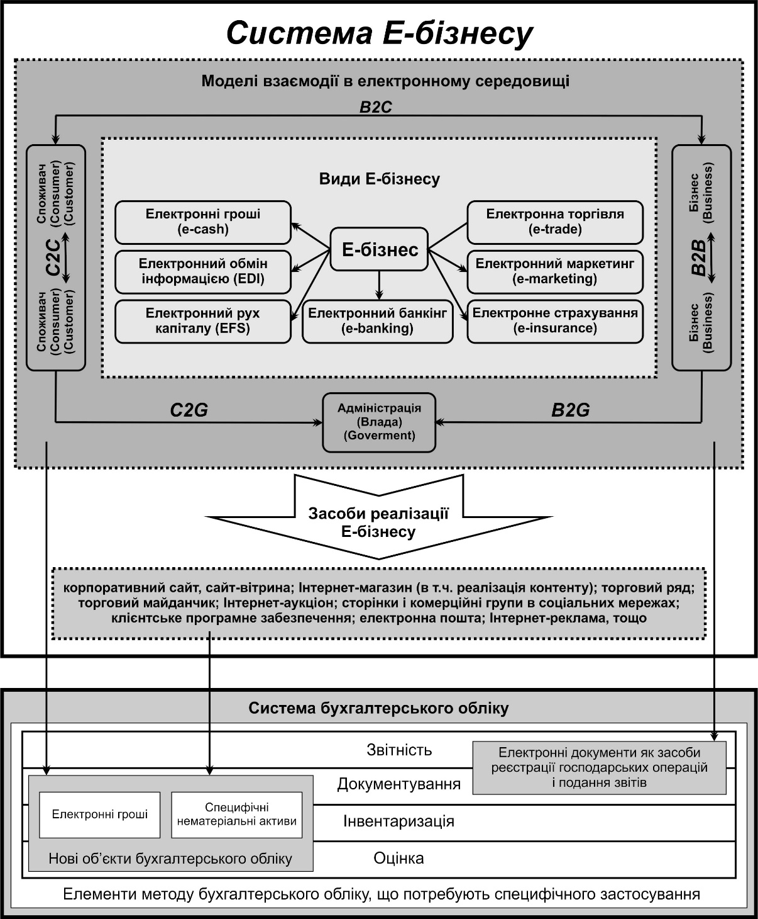
Рис. 1. Вплив Е-бізнесу на розвиток окремих елементів системи бухгалтерського обліку

В свою чергу в системі Е-бізнесу можна виділити наступні моделі взаємодії: B2C (бізнес-споживач); B2В (бізнес-бізнес); B2G (бізнес-влада), С2С (споживач-споживач) і С2G (споживач-влада).
Модель В2В (бізнес-бізнес) – це модель взаємодії між господарюючими суб’єктами у електронному середовищі, що передбачає обслуговування одних юридичних осіб іншими юридичними особами.
Принцип здійснення подібної взаємодії дуже простий: підприємство реалізує свої товари, роботи, послуги іншому підприємству. B2B – один із найперспективніших напрямів розвитку електронного бізнесу. інтернет-платформи дають можливість значно спростити проведення операцій на всіх етапах, зробити господарську діяльність більш оперативною та прозорою. Часто, в таких випадках представник сторони замовника має можливість інтерактивного контролю процесу виконання замовлення шляхом роботи з базами даних продавця. Безумовно, сюди відносяться будь-які взаємодії, що включають в себе оптові поставки товару або аналогічне виконання замовлень.
Зміст В2С (бізнес-споживач) моделі полягає у обслуговуванні юридичними особами фізичних осіб. У цьому випадку підприємство реалізує товари, роботи, послуги вже безпосередньо кінцевому споживачеві. Як правило, тут мова йде про роздрібну торгівлю. Клієнту такий спосіб здійснення комерційної операції дає можливість спростити та прискорити процедуру покупки. Йому не доводиться йти в магазин, щоб вибрати потрібний товар: досить переглянути характеристики на сайті постачальника, обрати потрібну конфігурацію і замовити його з доставкою. Господарюючому суб’єкту можливості інтернету дозволяють оперативніше відстежувати попит (крім економії на приміщенні і кадрах). Прикладами реалізації цієї моделі є: традиційні інтернет-магазини, спрямовані на цільову групу безпосередніх споживачів товарів, торгові ряди і торгові майданчики, тощо.
Модель B2G (бізнес-влада) передбачає взаємодію бізнесу та адміністрації і включає ділові зв'язки комерційних структур з державними організаціями, починаючи від місцевої влади і закінчуючи міжнародними організаціями.
Також у середовищі функціонування електронного бізнесу існують дві інші взаємодії між його суб’єктами С2С та C2G, вони не передбачають прямого впливу на господарюючий суб’єкт, проте опосередковано впливають на засоби реалізації Е-бізнесу.
Модель С2С (споживач-споживач). Такий спосіб здійснення електронної комерції передбачає укладення угод між двома споживачами, жоден із яких, у повному сенсі цього поняття, не є відокремленим суб’єктом господарювання. Як правило, комерція за схемою С2С здійснюється на сайтах інтернет-аукціонів, що набувають все більшої популярності в наш час. Для клієнтів таких систем основне зручність полягає в дещо нижчій ціні товару, в порівнянні з його вартістю в магазинах.
Модель С2G (споживач-влада) є найменш розвиненим напрямом взаємодії у електронному середовищі, проте має досить високий потенціал, який може бути використаний для організації взаємодії державних структур і споживачів, особливо в соціальній і податковій сфері.
Взаємодія між суб’єктами Е-бізнесу забезпечується за допомогою таких засобів як: корпоративний сайт, сайт-вітрину, інтернет-магазин (в т.ч. реалізацію контенту), торговий ряд, торговий майданчик, інтернет-аукціон, сторінки і комерційні групи у соціальних мережах; клієнтське програмне забезпечення, електронна пошта, інтернет-реклама, тощо.
Реалізація бізнес процесів в системі Е-бізнесу зумовлює низку проблемних питань, що виникають при відображенні в обліку господарських операцій і потребують специфічного застосування елементів методу бухгалтерського обліку. Зокрема:
1) трансформація окремих елементів методу бухгалтерського обліку, що відбувається при перенесенні господарської діяльності в електронне середовище (електронне документування; окремі аспекти інвентаризації і оцінки нематеріальних активів і електронних грошей);
2) виникнення нетрадиційних об’єктів бухгалтерського обліку, їх оцінка та відображення на рахунках бухгалтерського обліку (різні види нематеріальних активів, що не визначені чинним законодавством; електронні гроші).
Зокрема, відповідно до Закону України «Про бухгалтерський облік та фінансову звітність в Україні», факт здійснення господарських операцій повинен підтверджуватися первинним документом. Відповідно до вказаного нормативно-правового акту, первинний документ – це документ, який містить відомості про господарську операцію, підтверджує її здійснення та повинен містити обов’язкові реквізити [1].
Особливістю здійснення господарських операцій в електронному середовищі є те, що первинний документ у паперовому вигляді може не формуватися. Його замінює електронний документ, який відповідно до Закону України «Про електронні документи та електронний документообіг» є документом, інформація в якому зафіксована у вигляді електронних даних, включаючи обов'язкові реквізити документа [2].
Проте, різноманітність засобів реалізації Е-бізнесу і технологій, що при цьому використовуються не завжди дають можливість забезпечити наявність всіх передбачених обов’язкових реквізитів, що, відповідно, не дозволяє відображати господарську операцію відповідно до вимог чинного законодавства. У більшості випадків, це може стосуватися операцій з контентом (наприклад, е-книги, дистанційні курси, відео та аудіо продукція).
Новим, притаманним лише електронним документам та електронній звітності, реквізитом є електронний цифровий підпис. У той же час варто зазначити, що це питання поступово врегульовується у вітчизняному правовому полі та переходить з категорії «нових» у категорію звичних для суб’єктів господарювання. Особливо тому, що його використання є обов’язковим при подачі електронної звітності, оскільки цей процес пропагується вітчизняними органами влади та міжнародними організаціями.
Здійснення господарських операцій в електронному середовищі передбачає здійснення платежів із використанням різних платіжних систем, у тому числі із використанням електронних грошей.
У науковій літературі ведеться широка дискусія з приводу ідентифікації електронних грошей як об’єкту обліку, що викликане неоднозначністю їх природи і недосконалістю нормативного регулювання. Узагальнюючи підходи о розуміння природи електронних грошей С. Шамон зазначає існування п’яти тенденцій, що визнають їх: по-перше, формою безготівкових грошей; по-друге, грошовими зобов’язаннями банку; по-третє, правом вимоги, по-четверте, аналогом цінного паперу, по-п’яте, еквівалентом грошей [13], кожна з яких має право на існування, що відповідно дає можливість ідентифікувати і оцінювати електронні гроші підприємству в бухгалтерському обліку як грошові кошти, еквіваленти грошових коштів, дебіторську заборгованість або інвестиції в цінні папери.
Крім того різноманітна технологічна реалізація електронних грошей у вигляді платіжних систем прив’язаних до карт (VISA, MАSTERCARD, тощо), систем електронних гаманців (QIWI, WebMoney, тощо), платіжних посередників (Skrill) і інших, порушує ті ж питання документування, про які йшлося вище.
Питання використання електронних грошей в Україні регламентується «Положенням про електронні гроші в Україні», відповідно до якого, електронні гроші – це одиниці вартості, які зберігаються на електронному пристрої, приймаються як засіб платежу іншими, ніж емітент, особами і є грошовим зобов'язанням емітента [3].
Відповідно до цього положення, випуск електронних грошей в Україні мають право здійснювати лише банки і лише в гривнях.
Відповідно, для їх обліку Планом рахунків бухгалтерського обліку активів, капіталу, зобов'язань і господарських операцій підприємств і організацій [4] передбачено використання субрахунку 335 "Електронні гроші, номіновані в національній валюті" на якому відображаються операції з електронними грошима, які здійснюються комерційними агентами та користувачами, відповідно до нормативно-правових актів Національного банку України та правил використання електронних грошей, узгоджених з Національним банком України.
Такий стан нормативного регулювання з одного боку дає підприємству чітку інструкцію щодо ідентифікації електронних грошей як засобу платежу і обліку їх в складі «Інших коштів», а з іншого – унеможливлює використання в господарській діяльності зарубіжних «неакредитованих», але популярних платіжних систем з використанням електронних грошей як для здійснення так і для отримання платежів.
Особливої уваги заслуговує питання ідентифікації і відображення в обліку засобів реалізації Е-бізнесу.
Якщо питання обліку веб-сайтів (комерційних сайтів підприємств) в цілому вирішені то розвиток мережевих технологій ставить нові задачі перед системою бухгалтерського обліку.
Зокрема невирішеними залишаються питання документального оформлення, інвентаризації і оцінки специфічних нематеріальних активів, засобами яких реалізується Е-бізнес, таких як інтернет-реклама (в т.ч. банери і контекстна реклама), сторінки і комерційні групи в соціальних мережах, інші електронні ресурси, особливо, якщо вони отримані суб’єктом господарювання самостійно. І якщо питання документування цих активів в цілому вирішуване, то проблеми ідентифікації цих об’єктів в мережах, а, особливо, їх оцінки поки що не мають однозначних шляхів вирішення.
Висновки з цього дослідження і перспективи подальших розробок у цьому напрямку. Результати проведеного дослідження дозволяють стверджувати, що переведення бізнес-процесів в електронне середовище сприяє виникненню нових, незвичних об’єктів обліку і способів реєстрації господарських операцій, що відповідно призводить до трансформації елементів методу бухгалтерського обліку. За результатами проведеного дослідження виділено комплекс елементів традиційної вітчизняної системи бухгалтерського обліку, що трансформуються в результаті розвитку Е-бізнесу. До них належать нові об’єкти бухгалтерського обліку такі як електронні гроші і нематеріальні активи у вигляді засобів реалізації Е-бізнесу і елементи методу бухгалтерського обліку, що потребують специфічного застосуванні у зв’язку із розвитком мережевих технологій, до яких можна віднести документування, інвентаризацію, оцінку і звітність.
Визначення зазначених облікових проблем, що виникають в результаті розвитку інформаційного суспільства потребують подальших досліджень, що дозволить адаптувати теорію бухгалтерського обліку і облікову практику відповідно до вимог сучасної економіки та визначити її подальші напрями розвитку.

Використані джерела

1. Про бухгалтерський облік та фінансову звітність в Україні: Закон України від 16.07.1999 №996-XIV (зі змінами та доповненнями). - Режим доступу: http://zakon0.rada.gov.ua/laws/show/996-14. – Заголовок з екрану.
2. Про електронні документи та електронний документообіг: Закон України від 22.05.2003 № 851-IV (зі змінами та доповненнями). - Режим доступу: http://zakon0.rada.gov.ua/laws/show/851-15. – Заголовок з екрану.
3. Положення про електронні гроші в Україні затверджене постановою Правління Національного банку України від 04.11.2010 № 481 (зі змінами та доповненнями). - Режим доступу: http://zakon4.rada.gov.ua/laws/show/z1336-10. – Заголовок з екрану.
4. Інструкція про застосування Плану рахунків бухгалтерського обліку активів, капіталу, зобов’язань та господарських операцій підприємств і організацій, затверджена Наказом Міністерства фінансів України від 30.11.1999, № 291] (зі змінами та доповненнями). - Режим доступу: http://zakon4.rada.gov.ua/laws/show/z0893-99. – Заголовок з екрану.
5. Біляченко О.Л. Особливості бухгалтерського обліку інтернет-реклами в сучасних умовах господарювання / О. Л. Біляченко // Вісник Львівської комерційної академії. Серія економічна. - 2015. - Вип. 48. - С. 44-53. - Режим доступу: http://nbuv.gov.ua/UJRN/Vlca_ekon_2015_48_10. – Заголовок з екрану.
6. Бочуля Т.В. Феномен інтернет-магазину в понятійному апараті бухгалтерського обліку [Електронний ресурс] / Т. В. Бочуля //Науковий вісник Полтавського університету економіки і торгівлі. Серія : Економічні науки. - 2012. - № 3. - С. 187-191. - Режим доступу: http://nbuv.gov.ua/UJRN/Nvpusk_2012_3_39. – Заголовок з екрану.
7. Дубовик Т.В. Особливості здійснення роздрібної торгівлі продовольчими товарами в інтернеті / Т.В. Дубовик // Вісник Чернігівського державного технологічного університету: Серія: Економічні науки - Чернігів: ЧНТУ, 2013. – №1 (64) 2013. – C. 74-78.
8. Корягін М. В. Удосконалення обліку доходів, витрат та фінансових результатів підприємств сфери електронної комерції / М. В. Корягін, І. Б. Плотніченко // Облік і фінанси. - 2014. - № 2. - С. 24-31. - Режим доступу: http://nbuv.gov.ua/UJRN/Oif_apk_2014_2_6. – Заголовок з екрану.
9. Левченко Н. М. Трансакційні витрати інтернет-магазину: обліковий аспект / Н. М. Левченко, В. Г. Биковський // Інноваційна економіка. - 2014. - № 3. - С. 233-238. - Режим доступу: http://nbuv.gov.ua/UJRN/inek_2014_3_35. – Заголовок з екрану.
10. Оліфірова Ю. О. Облік витрат та розрахунків в інтерактивній торгівлі: організація та методика / Ю. О. Оліфірова, К. А. Ягмур // Вісник Донецького національного університету економіки і торгівлі ім. Михайла Туган-Барановського. Економічні науки. - 2013. - № 3. - С. 154-164. - Режим доступу:http://nbuv.gov.ua/UJRN/vdnuete_2013_3_21. – Заголовок з екрану.
11. Паламаренко Ю. О. Особливості бухгалтерського обліку і оподаткування в інтернет-торгівлі / Ю. О. Паламаренко // Облік і фінанси. - 2012. - № 1. - С. 63-66. - Режим доступу: http://nbuv.gov.ua/UJRN/Oif_apk_2012_1_12. – Заголовок з екрану.
12. Радченко М. А. Облік створення інтернет-магазину / М. А. Радченко // Науковий вісник Ужгородського університету. Сер. : Економіка. - 2014. - Вип. 1. - С. 232-234. - Режим доступу: http://nbuv.gov.ua/UJRN/Nvuuec_2014_1_47. – Заголовок з екрану.
13. Шимон, С. Електронні гроші: форма грошей чи майнові права вимоги? [Текст] / С. Шимон // Юридична Україна : Щомісячний правовий часопис. – 2015. – №9. – С. 36 - 41.
14. Юдін О. М. Системи електронної комерції: створення, просунення і розвиток : монографія / О. М. Юдін, М. В. Макарова, Р. М. Лавренюк. – Полтава : РВВ ПУЕТ, 2011. – 201 с.
15. Global B2C E-commerce Report 2015: Facts, Figures, Infographics & Trends of 2014 and the 2015 Forecasts of the Global B2C E-commerce Market of Goods and Services. – Режим доступу: https://www.ecommerce-europe.eu/facts-figures/free-light-reports. – Заголовок з екрану.

